**新 书 推 荐**

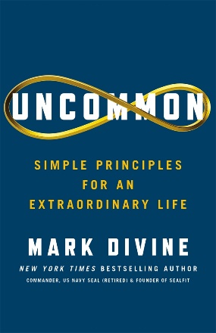**中文书名：《非同一般：简单原则通向卓越人生》**

**英文书名：UNCOMMON: Simple Principles for an Extraordinary Life**

**作 者：Mark Divine**

**出 版 社：St. Martin’s Press**

**代理公司：ANA/Conor**

**页 数：288页**

**出版时间：2024年7月**

**代理地区：中国大陆、台湾**

**审读资料：电子稿**

**类 型：励志**

**内容简介：**

《非同一般》作者是前海豹突击队队员、企业家、父亲和《纽约时报》畅销书作家：马克·迪维安。这是一本鼓舞人心的书，遵循了马克·迪维安标志性的武僧哲学，将带领你走向个人发展的顶峰。

所谓一般，就是做一个普通人。做你被期望做的事情，这些期望来自你的父母、雇主、配偶等等。但是，如果你想超越自己，超越自己的想象，那你就需要认识到自己的错误并从中吸取教训，从而实现卓越的、非同一般的人生。

作为前海豹突击队精英、企业家、作家、演说家、领导力教授和慈善家，以及SEALFIT、Kokoro瑜伽和“不败心智”的创始人，马克·迪维安运用多年的智慧、商业发展、武术，东方哲学和军事经验，带你了解人生中最重要的原则，找到追求卓越的目标——这样你以及任何有适当动机的人都会变得非同一般。

St. Martin出版社寄语：

我们此前已经出版了马克·迪维安的三本书，分别是《8周完成海豹突击队健身训练》（2014）、《KOKORO瑜伽》（2016）和《与狼对视》（*STARING DOWN THE WOLF*，2020）。它们迄今总计售出了15万册，含各种格式，且每周的销量都保持稳定。

新书《非同一般》，是马克·迪维安迄今为止写下的最易理解、最实用的书。通过他作为海豹突击队队员以及他在教学和商业活动中学到的经验，马克这本书将帮助你成为一个更好的自己。

作者拥有强大的平台，我们预计本书会受到极大的关注。马克在Instagram上拥有超过20万的粉丝，在Facebook上拥有超过100万的粉丝。截至目前，他的播客《不败心智》下载量超过1100万。

引言

不寻常的契约

**第一部分：驾驭你的身体之山**

1: 动力的力量

练习 1：开始你的日记和旅程

2: 身体运动，心灵成长

练习 2：想象你的理想身体

3： 团队合作成就梦想

练习 3： 连接成功

额外练习 1：沉浸式学习

**第二部分：驾驭你的精神之山**

4： 利用你的20倍精神力量

练习 4：集中力训练

5: 你的未来就是现在

练习 5：清单

6： 憧憬你的命运

练习 6： 未来的我可视化

**第三部分：驾驭你的情感之山**

7： 情绪的力量

练习 7： 晨间咒语

8: 喂养勇气

练习 8： 练习喂养勇气

9： 重写你的故事

练习 9： 复述

10： 不留遗憾

练习 10：结束遗憾

额外练习2： 你的情商是多少？

**第四部分：驾驭直觉之山**

11: 直觉的力量

练习 11：与你的身体对话

12: 第二大脑

练习 12：发展推理直觉

13: 心的直觉

练习 13：正念冥想

额外练习 3：内脏检查！231

**第五部分：驾驭你的精神之山**

14： 良性生活

练习 14： 生会图

15: 一天，一生

练习 15：神圣的沉默

额外练习 4：20倍神圣静默！

结束语 真正掌控的是什么？

致谢

注释

关于作者

**作者简介：**

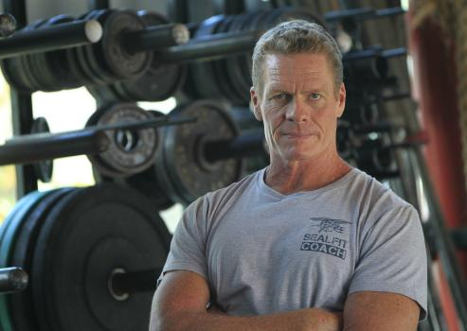**马克·迪维安（Mark Divine）**，《纽约时报》畅销书作者，前海豹突击队队员，训练了数以千计的海豹突击队战士。他还是一位出色的武术家和瑜伽教练，拥有美国瑜伽联盟的官方资格证书，在加利福尼亚州圣迭戈运营SEALFIT健身俱乐部，培训着数千名职业运动员、军事专业人员、特警队、急救人员、特种作战部队后备军，以及希望塑造个性和力量的普通市民，帮助他们强壮身体，强大心灵。

作为人类潜能和巅峰表现领域的创新者和企业家，马克打造了世界著名的“不败心智”（Unbeatable Mind）综合训练系统，创建了SEALFIT和网站NavySEALs.com，著有《纽约时报》畅销书《海豹之路》（*The Way of the SEAL*）、《不败心智》（*Unbeatable Mind*）、《8周完成海豹突击队健身训练》 和《Kokoro瑜伽》。他和妻子桑迪和儿子德文住在圣地亚哥北部郡。

**感谢您的阅读！**

**请将反馈信息发至：版权负责人**

**Email**：[**Rights@nurnberg.com.cn**](mailto:Rights@nurnberg.com.cn)

安德鲁·纳伯格联合国际有限公司北京代表处

北京市海淀区中关村大街甲59号中国人民大学文化大厦1705室, 邮编：100872

电话：010-82504106, 传真：010-82504200

公司网址：[http://www.nurnberg.com.cn](http://www.nurnberg.com.cn/)

书目下载：<http://www.nurnberg.com.cn/booklist_zh/list.aspx>

书讯浏览：<http://www.nurnberg.com.cn/book/book.aspx>

视频推荐：<http://www.nurnberg.com.cn/video/video.aspx>

豆瓣小站：<http://site.douban.com/110577/>

新浪微博：[安德鲁纳伯格公司的微博_微博 (weibo.com)](https://weibo.com/1877653117/profile?topnav=1&wvr=6)

微信订阅号：ANABJ2002

